

**REIZEN ALS EEN VORST**

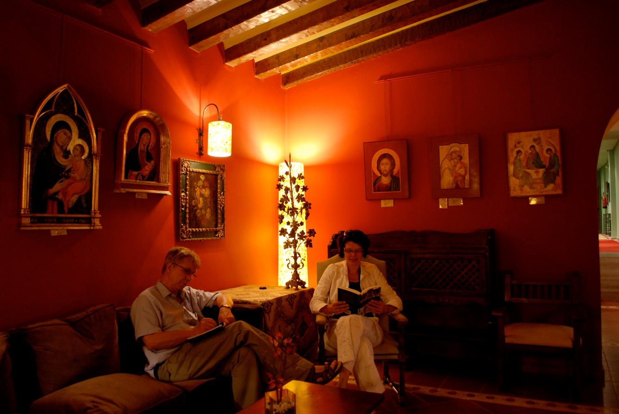

**SANTIAGO DE COMPOSTELA – BRAGANÇA – ZAMORA**

Wij rijden zuidwaarts, door de bergen van Galicië, en steken de grens over met Portugal. Leeg land, geen bomen, geen schaduw. Een dorp langs de rivier. Geen bewoners, alleen een begraafplaats tegen de berghelling. Soms zien we een schaapherder, of een gezin op een tractor.

Door dit onherbergzame land trokken de Spaanse Joden, meer dan vijf eeuwen geleden, toen ze uit Spanje verdreven werden en een einde kwam aan de multiculturele samenleving die Spanje, ondanks alle oorlogen, alle pogroms, eeuwenlang was geweest.

Toen de Katholieke Koningen, Ferdinand en Isabella, de moslims in 1492 in Grenada definitief hadden verslagen, tolereerden de Spanjaarden geen ander geloof meer dan het katholieke geloof. Moslims eruit, joden eruit.

Dertigduizend joden vluchtten hier de grens over naar Portugal, en vandaar naar Marokko, Vlaanderen en Holland. Het was een nieuwe exodus. Wie zich bekeerde – en dat gold ook voor de moslims – mocht blijven. De Inquisitie zag erop toe dat zij zich als goede christenen gedroegen. Anders wachtte de brandstapel.

In de buurt van Bragança kwamen de joodse vluchtelingen de grens over ‘klein en groot, oud en kind, te voet, te paard, op ezels, andere dieren of met karren’. Het is een huiveringwekkend verhaal over christelijk fanatisme, hebzucht en haat. Chris van der Heijden citeert in zijn boek Zwarte Renaissance ene pastoor Bernáldez die met compassie de exodus beschrijft: ‘De een viel, de ander richtte zich weer op, sommigen stierven, anderen werden geboren, weer anderen werden ziek’.

Even waren ze hier in Bragança veilig. Maar toen sloeg ook in Portugal het noodlot toe. Toen de Portugese koning João 1 wilde trouwen met de dochter van Ferdinand en Isabella eiste zij als deel van de bruidschat dat de joden ook uit Portugal verdreven zouden worden. De Portugese koning zette de joden na zes maanden weer het land uit: ‘Duizend plagen, duizend rampen werden zo over hen uitgebracht…’

We overnachten in de Parador van Zamora, aan de Spaanse kant van de grens. Het is een prachtig gerestaureerd stadspaleis uit de 15e eeuw waar een ridder op een geharnast paard de wacht houdt in het trappenhuis. Je voelt de middeleeuwen, in iedere gang, iedere kamer en vooral op de prachtige binnenplaats.

We zoeken de joodse wijk. Iedere oude Spaanse stad heeft een joodse wijk. Ook Zamora. Nauwe, bochtige straatjes. Maar er wonen al eeuwen geen joden meer. Wie niet vluchtte in dat rampjaar 1492, bekeerde zich tot het katholieke geloof. ‘*Conversos*’ worden ze genoemd, de joden die in Spanje bleven en hun geloof en afkomst verloochenden.

Aan de rand van de stad, naast de stadspoort, op loopafstand van de kathedraal ligt het Hosteria Real, het voormalige hoofdkwartier van de Inquisitie. We eten tapas aan de bar. Overal aan de muur hangen olieverfschilderijen van streng kijkende bisschoppen, de mannen die eeuwenlang waakten over het katholieke Spanje en die iedere afwijking van het ware geloof afstraften.

De Spanjaarden doen er niet moeilijk over: In bijna iedere stad, op iedere plattegrond, in iedere toeristengids vind je het regionale hoofdkwartier van de Inquisitie vermeld tussen de andere bezienswaardigheden.

*Doen/ Niet Doen*

*De oude stad van Bragança rond het kasteel is prachtig. Met een expositie over de Portugese koloniale oorlogen in de wachttoren. Dwaal over de oude stadsmuren.*

*Ook Portugal kent het systeem van Paradors: Pousada’s. Gouden regel: een Pousada heeft nooit meer dan 50 kamers.* [*http://www.portugalvirtual.pt/pousadas/index.html*](http://www.portugalvirtual.pt/pousadas/index.html)

*De Pousada in Bragança is helaas een van de mindere in de keten van Portugese staatshotels. De mooiste Pousada’s:*

[*http://www.reisverhalengerardjacobs.nl/artikelen/portugal.html*](http://www.reisverhalengerardjacobs.nl/artikelen/portugal.html)

*Het Hosteria Real is het oude hoofdkwartier van de Inquisitie in Zamora. Mooi hotel, uitstekend restaurant. In de gewelven kan je het oude joodse badhuis nog bewonderen.*

[*http://www.hosteriasreales.com/hosteria4.htm*](http://www.hosteriasreales.com/hosteria4.htm)

*Zwarte Renaissance van Chris van der Heijden, uitgeverij Olympus 2003****,*** *beschrijft Spanje en de wereld tussen 1492 en 1536. Onmisbaar, voor wie de Spaanse geschiedenis wil begrijpen.*

*In het Museo Etnográfico van Zamora staan de praalwagens uitgestald die ieder jaar in de Semana Santa door de stad worden gedragen. De Heilige Week is een spektakel. De hele paasweek worden processies gehouden in de stad.*

